T31 axial 工程计算书
本计算书记录 LC1 · 默认工况 的空间刚架线弹性分析模型、输入参数、荷载和响应，供计算结果复核。

1 模型概况与来源
项目 T31 axial；项目 ID project_86dac543-bf52-4bef-aeb8-8f8f2284b733
分析 ID analysis_87350a25-0fd1-422b-bedf-5de6798cf65b；输入修订 R9；状态 已完成
分析时间 2026-10-05T11:43:24Z；报告生成时间 2026-10-05T11:43:24.716Z（ISO 8601）
运行来源 formal-model；请求 request_809ecda8-811a-449c-a74b-7c1dd7b303fb；实际阶段 模型检查 (2026-10-05T11:43:24Z) → 刚度组装 (2026-10-05T11:43:24Z) → 方程求解 (2026-10-05T11:43:24Z) → 结果恢复 (2026-10-05T11:43:24Z)。
选定来源 LC1 · 默认工况；2 个节点，1 根杆件，1 个支座。正文、表格及图片均使用本次分析的冻结输入与输出。
显示单位：坐标与长度 mm；力 N；力矩 N·mm；位移 mm；转角 rad；均布荷载 N/mm；E MPa；密度 kg/mm³；面积 mm²；Iy、Iz、J mm⁴。内部规范单位及冻结数值未改变。
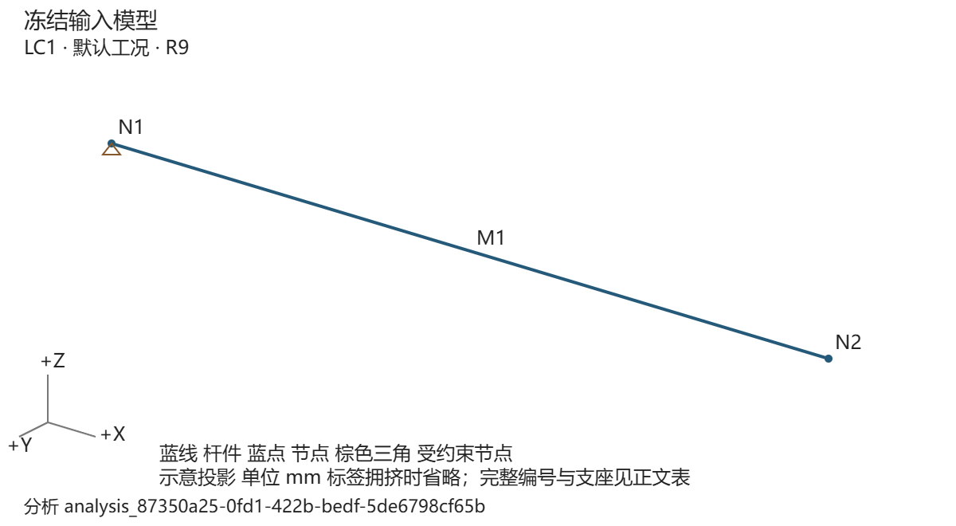
图 1 冻结输入模型。全局 +X、+Y、+Z 方向见图，杆件连接和支座自由度以正文表为准。大模型省略对象标签，稳定 ID 见表。

2 理论假设与适用边界
空间 Euler–Bernoulli 直杆单元，每节点 ux、uy、uz、rx、ry、rz 六个自由度。线弹性、小变形、刚性节点，忽略剪切变形；支座采用零位移自由度约束。
分析不包含几何非线性、材料非线性、屈曲、动力响应、截面强度或规范符合性验算。本报告给出分析响应，不据此判定结构满足设计规范。用户定义组合系数为输入值。
整体方程 K · u = F；约束处理消除受限自由度，求解 Kff · uf = Ff；反力 R = K · u − F。局部转换 ul = T · ug，Kg = Tᵀ · Kl · T；G = E / [2(1 + ν)]。
总体位移、转角、支座反力及反力矩按全局 XYZ。局部 x 由杆件起点指向终点，y、z 随截面转角；局部轴向量见表。杆端 N、Vy、Vz、T、My、Mz 为局部轴端部作用分量，两个端点分别记录，不能直接当作截面内力包络。
求解器 framemind-native/2；算法 sparse-ldlt；约束 free-dof-elimination；相对主元阈值 1e-12。

3 材料截面与模型参数
材料参数
材料 | 名称 | E (MPa) | ν | ρ (kg/mm³)
M1 | Independent benchmark material | 200000 | 0.3 | 0.00000785
M1 · material_0001：用户自定义参数
截面参数
截面 | 名称 | A (mm²) | Iy (mm⁴) | Iz (mm⁴) | J (mm⁴)
S1 | Independent benchmark section | 10000 | 200000000 | 100000000 | 150000000
S1 · section_0001：用户自定义参数
节点坐标与稳定标识
节点 | ID | X (mm) | Y (mm) | Z (mm)
N1 | node_0001 | 0 | 0 | 0
N2 | node_0002 | 4000 | 0 | 0
杆件连接、分配与截面朝向
杆件及 ID | 起点 → 终点 | 材料 / 截面 | 长度 (mm) | 转角 (°)
M1  member_0001 | N1 → N2 | M1 / S1 | 4000 | 0
局部单位轴向量按全局 XYZ 分量表示
杆件 | 局部 x | 局部 y | 局部 z
M1 | 1, 0, 0 | 0, 1, 0 | 0, 0, 1

4 支座与边界条件
约束表示该自由度位移或转角为零；自由表示未施加该约束。平移方向为全局 XYZ，转动方向为绕全局 XYZ。
支座 / 节点 | ux | uy | uz | rx | ry | rz
B1 / N1 | 约束 | 约束 | 约束 | 约束 | 约束 | 约束

5 荷载自重与工况组合
本次来源 LC1 · 默认工况。节点力和力矩按全局 XYZ；杆件均布荷载的坐标系逐项列示，作用于整根杆件。
本次工况荷载
荷载 / 节点 | FX (N) | FY (N) | FZ (N) | MX (N·mm) | MY (N·mm) | MZ (N·mm)
L1 / N2 | 16000 | 0 | 0 | 0 | 0 | 0
无显式杆件均布荷载。
本次工况自重：未启用；归属工况 LC1；重力向量 (0, 0, -9810) mm/s²。

6 关键响应与完整结果
最大节点位移幅值 0.032 mm，节点 N2；分量 (0.032, 0, 0) mm。
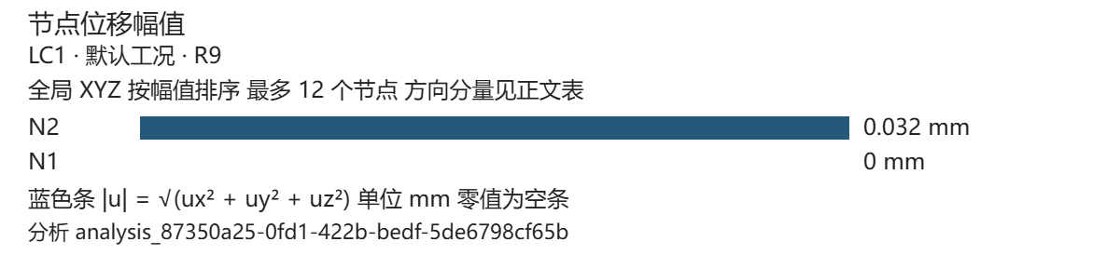
图 2 LC1 · 默认工况 节点位移幅值，未放大数值；图中最多显示幅值最大的 12 个节点，全部方向分量如下。
节点位移与转角 按全局 XYZ
节点 | UX (mm) | UY (mm) | UZ (mm) | RX (rad) | RY (rad) | RZ (rad)
N1 | 0 | 0 | 0 | 0 | 0 | 0
N2 | 0.032 | 0 | 0 | 0 | 0 | 0
节点反力与反力矩 按全局 XYZ 包括未约束自由度的数值残差
节点 | FX (N) | FY (N) | FZ (N) | MX (N·mm) | MY (N·mm) | MZ (N·mm)
N1 | -16000 | 0 | 0 | 0 | 0 | 0
N2 | 0 | 0 | 0 | 0 | 0 | 0
杆端局部内力 正值沿局部正轴 端点以起点和终点区分
杆件 / 端点 | N (N) | Vy (N) | Vz (N) | T (N·mm) | My (N·mm) | Mz (N·mm)
M1 / 起点 | -16000 | 0 | 0 | 0 | 0 | 0
M1 / 终点 | 16000 | 0 | 0 | 0 | 0 | 0
以上数值保留七位有效数字供逐项核对；内部计算未按报告显示精度舍入。杆端表不代表杆件全长极值，也不构成强度或稳定性结论。

